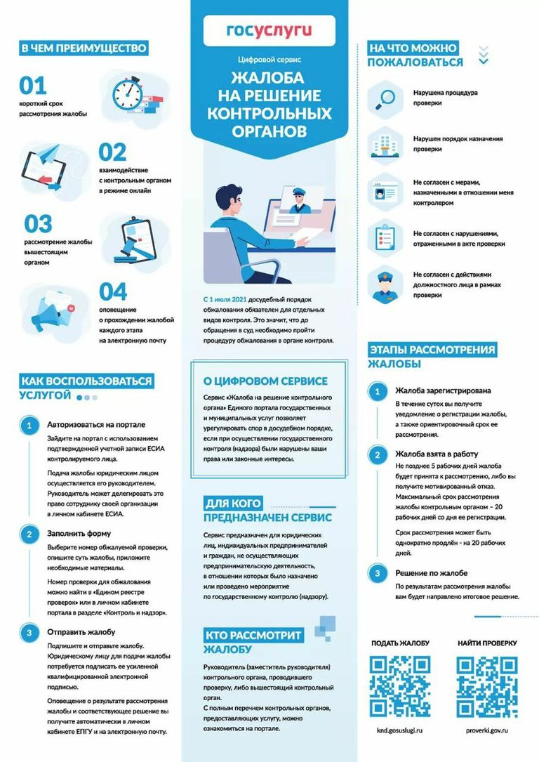**Процедура досудебного обжалования**

**действий контрольно-надзорных органов**



Наглядно ознакомиться с процедурой досудебного обжалования Вы можете посмотрев видеоролик по ссылке:

<https://www.youtube.com/watch?v=ZyjFvKuVwVg>